Aufgabe_BallSpiel

Erstellen Sie ein WPF Programm.

Das BallSpiel besteht aus einem Start/Stop Knopf und einem Canvas in dem sich der Ball bewegen wird. Beim Klick auf den Startknopf soll sich der Ball anfangen zu bewegen. Wenn er an ein Rand des Canvas kommt soll er die Richtung ändern. Beim erneuten klicken auf den Start/Stop Knopf soll er sich nicht mehr bewegen.

Wenn das Spiel läuft sollen die Klicks auf den Ball gezählt werden und die Klicks die nicht den Ball getroffen haben und dann die Trefferquote aufschreiben.

Tipp: Der Ball kann durch einen DispatcherTimer bewegt werden. Der kann gestartet werden und bei jedem Tick kann der Ball bewegt werden.

Die Positon des Balles kann mit Canvas.getTop(ball) bekommen werden und mit Canvas.setTop(ball,y). Das Äquivalent für die x-Achse ist left.

Erweiterungen:

Wenn das Spiel gestoppt ist, soll der Ball mit den Pfeiltasten an eine andere Position bewegt werden.

Über eine Taste soll die Farbe des Balles gewechselt werden

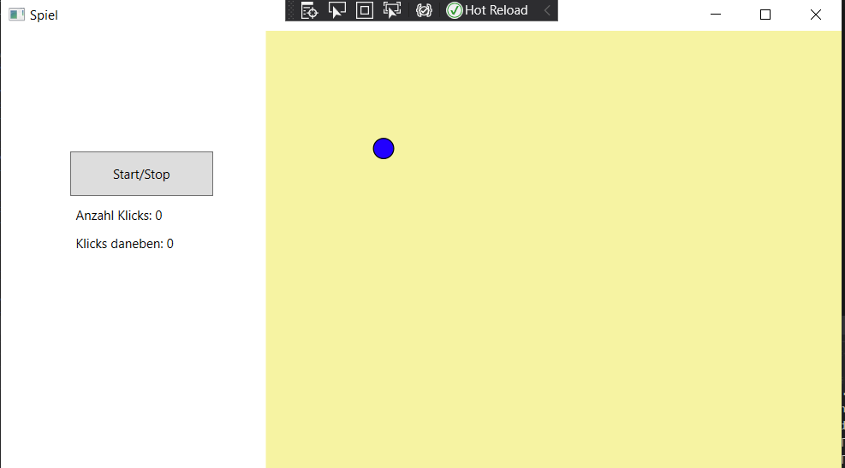

Designe idee